En este articulo te muestro los pasos básicos para subir los archivos a tu repositorio de github.

Debes crear un repositorio en github, si no sabes como hacerlo te dejo el enlace[***aquí***](https://medium.com/@lizeth.veraro/como-crear-una-cuenta-de-github-y-tu-primer-repositorio-caebe72a58ce)para que vayas a mi articulo donde están los pasos para crear uno.

1. **Una vez tengas tu repositorio das click en el y te debe salir una pantalla como esta:**

* Das click en clone or download y se desplegara una ventanita donde aparecerá la URL [https://](https://./) y copias esa dirección.

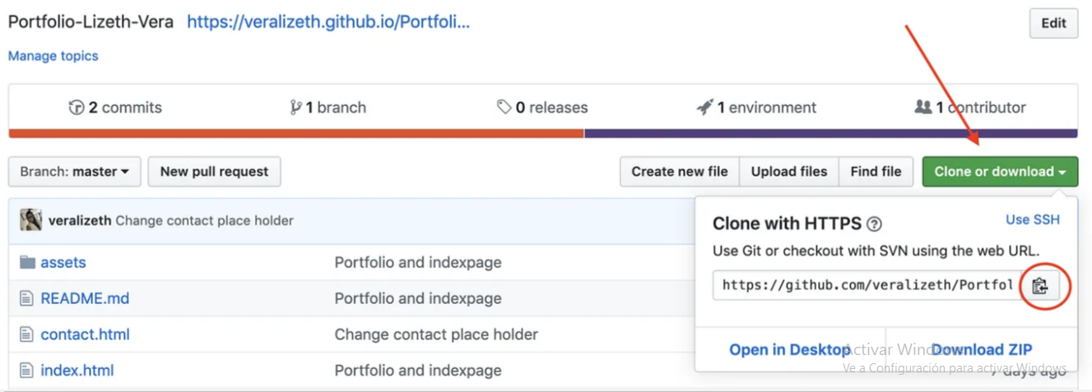

**2. Con esta información copiada abres tu terminal/shell:**

Debes tener en cuenta donde quieres crear tu nuevo repositorio en tu computador, yo por ejemplo cree una carpeta en mis documentos que tiene por nombre github y ahí dentro incluyo todos mis repositorios.

En el momento que lo clonas el repositorio se crea una carpeta que va contener todos tus archivos.

Una vez estas en la carpeta donde quieres clonar tu repositorio escribes git clone seguido de la url que copiaste anteriormente de tu repositorio:

**$ git clone https://github.com/username/repositoryName.git**

Este comando crea la carpeta en la dirección donde quisiste guardarlo con el nombre del repositorio.

**3. Subir los archivos que tienes dentro de la carpeta:**

Como ya lo clonaste debes tener tu carpeta “repositoryName”.

Ahi vas a guardar los archivos que desear subir a github.

Abres tu terminal en la dirección de tu carpeta y le das el siguiente comando:

**$ git status**

Para los archivos*nuevos*te va mostrar ***“Untracked files:”*** archivos no rastreados y te los va mostrar en una lista.

Para los que *modificaste*te va mostrar ***“Changes not staged for commit:”***, y también te va mostrar los archivos que han sido modificados localmente.

**4. Ya conociendo el estado de tus archivos localmente, ahora si los vamos a subir a github:**

Escribe los siguientes comando en tu terminal:

Para añadir los archivos puedes hacerlo de dos formas:

**$ git add ejemplo.html**→ Escribes git add seguido del nombre del archivo que vas a subir. Con esto subes cada archivo en especifico, si quieres subir mas solo separa los archivos con espacio *(git add*ejemplo*.html*ejemplo2*.html).*

**$ git add . →**Si incluyes el punto después del add y no el nombre de los archivos quiere decir que vas a subir todos los archivos nuevos y modificados a tu repositorio.

Puedes usar cualquiera de los dos según tu preferencia.

**$ git commit -m “El mensaje con el que quieres guardar la nueva versión de tu proyecto”**

Puedes pensar que git commit es como una foto de tu proyecto que crea una nueva versión del proyecto en tu repositorio.

***Importante acerca de esto:***Puedes recuperar los cambios anteriores y si hay multiples commits que editan diferentes partes del proyecto no se sobre escribirán entre sí .

**$ git push →**para enviar todos los commits que hiciste antes localmente a tu repositorio remoto en github.

Para verificar que todos tus archivos se subieron puedes ir a tu repositorio en la pagina de github.

En la parte izquierda vas a encontrar una ventana para ver los commits que has hecho a tu repositorio. Ahí debe estar el cambio que hiciste anteriormente.

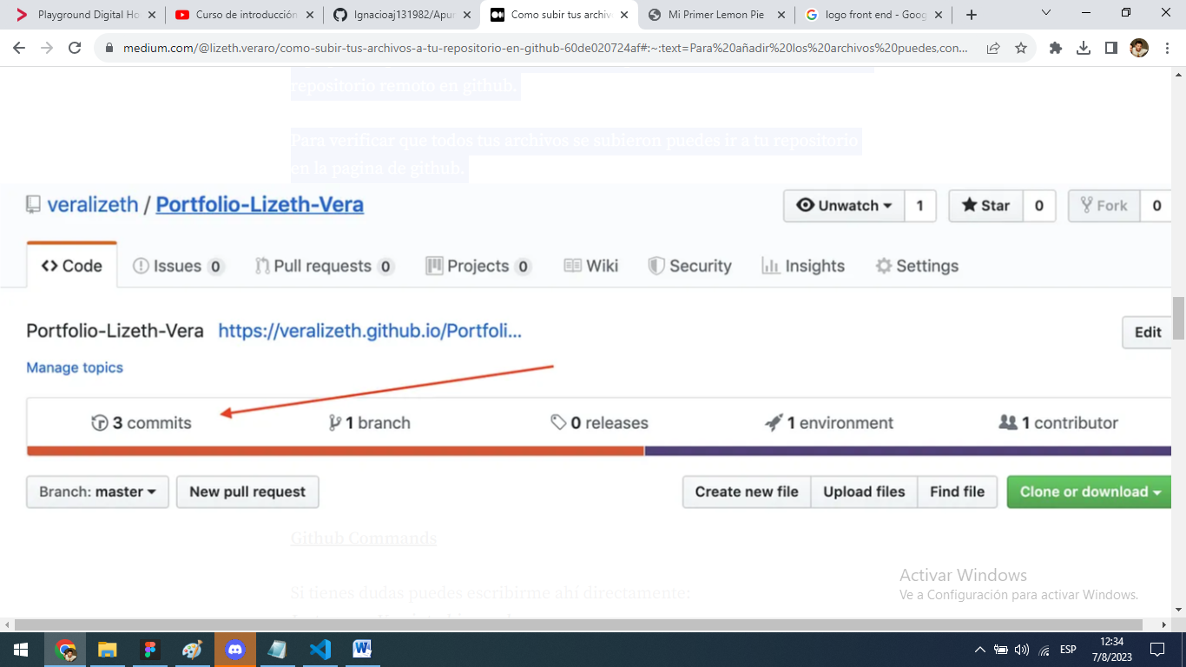

**Con esto has terminado !!!**